
Tenhults IF F18 "Utmana dribbla"
5min Uppvärmning inklusive knäkontroll

10min Hinderbana med tre i rad

10min
Övningar: Futsal - Kvadraten (U9-U12)
Uppvärmningsrondo där 4 anfallare ska behålla bollen så länge som möjligt mot en försvarare.
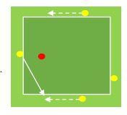
Organisation: Kvadrat ca 7 x 7 m (anpassa ytan efter skicklighet), 5 spelare
Regler: Ej pass rakt igenom, bara till höger eller vänster. Man
måste använda 2 touch för att repetera in mottagning med bortre fot. Spelaren som förlorar bollen eller bryter mot reglerna blir försvarare. Om det är nybörjare kan man köra på tid så att inte samma person får jaga hela tiden. Syfte/feedbackpunkter Teknik: Passningar,
kontroll, Mottagning (bortre fot), kroppsposition Fysik: Fotarbete i förflyttningar
Psykologi: Kommunikation
Spelförståelse: Tajma förflyttning till spelbarhet/öppna passningslinjer åt två håll.

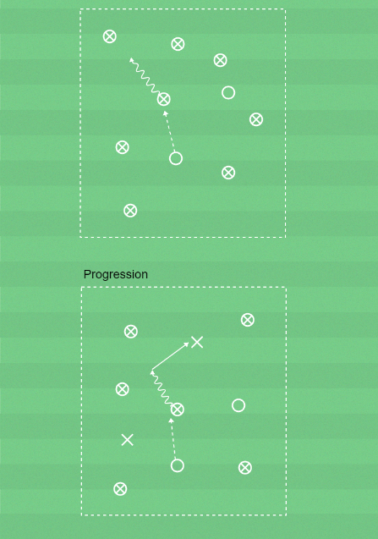

20min Övningar: Rävar och bönder
Färdighetsövning ”Rävar och Bönder”
arsin boll i ytan. En eller två spelare ska ta de andras bollar och driva ut från ytan (med kontroll). Spelare som förlorar sin boll kan ta tillbaka den tills den drivts ut från ytan. Spelare vars boll drivits ut från ytan ansluter till tagarna.
Progression - medspelare utan boll
Anfallsspelarna har hjälp av en medspelare utan boll. Pressad spelare kan passa till spelbar medspelare som då tar över ansvaret för bollen.

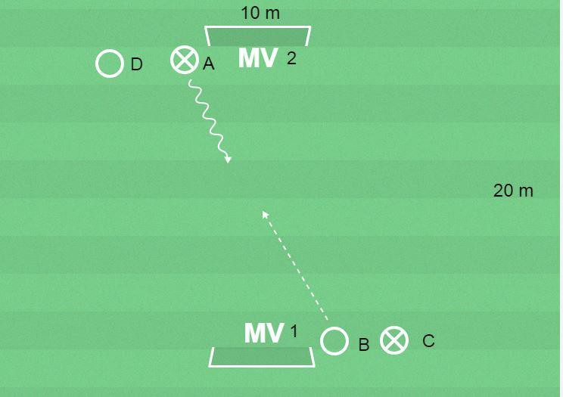
Färdighetsövning 2 Utmana, finta och dribbla A dribblar förbi B och avslutar mot Mv. 1.
Om B erövrar bollen anfaller han eller hon mot Mv. 2. Barnen byter sida efter avslutat anfall.
C dribblar förbi D och avslutar mot Mv. 2.

20min | Match | Matchspel 5 mot 5  Fokus utmana
10min | Lek | Musen och Katten  Barnen står hopparade två och två i en ring, en katt och en mus springer fritt, katten jagar musen, om musen ställer sig bredvid ett par så är det den som är ”fri” som blir jagad.

